漏洞产生位置比较独一，由于立即支付，等等其它方式无法产生本逻辑漏洞，但是在添加购物车处的数据包产生了，这个罗相当逻辑，隐蔽，虽然它存在购物车位置，但是有一层复杂的逻辑都产生在于数据包面向

：
在商城中找到一个15元的便宜的产品，然后抓包，点击添加购物车，能够看到多个加密值，这些值都是以64base加密方式，将加密值解开是一个产品的数字，其中 productId 是产品名的排列是，productSkuId是产品用来匹配的，将productSkuId匹配到的号码复制下来
然后将数据清空，别让它传输到网站服务器，此时产生第一次逻辑，因为这个匹配号码是系统生成的，不是指定的
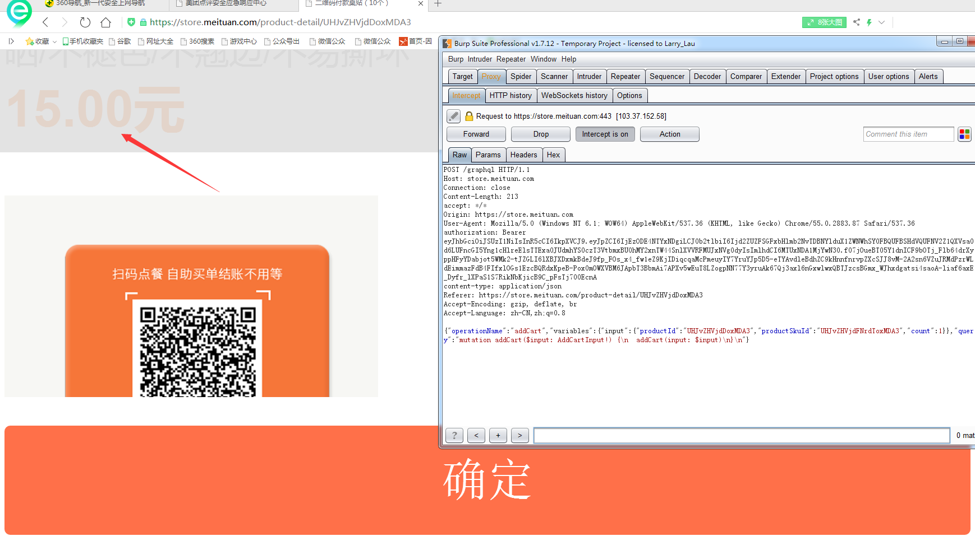
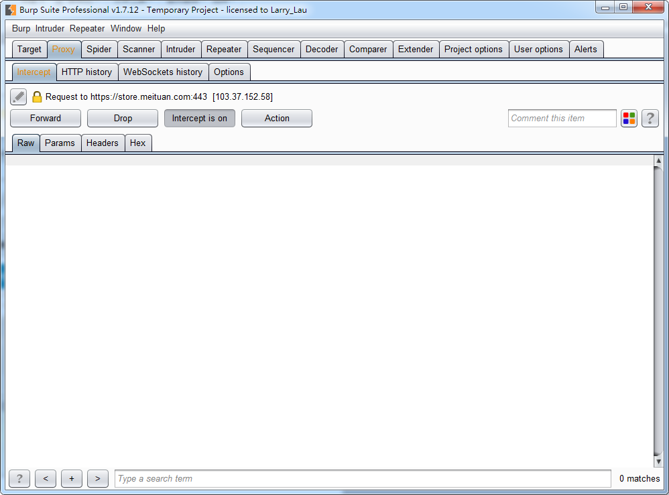
找到一款价格为1600价格的产品，点击添加购物车，将数据包抓下，将我刚刚没有传输给服务器去匹配的productSkuId值拿回来，因为它是系统生成出来的，准备发送给服务器，被我清空了数据包，就等于这个物品还在快递的路中还没到收货人手里，给别人拿走，在拿另外一个物品给了收货人，漏洞的产生一样，我们将刚才的productSkuId值给于现在这个物品的数据包将它们替换，然后在发送出去
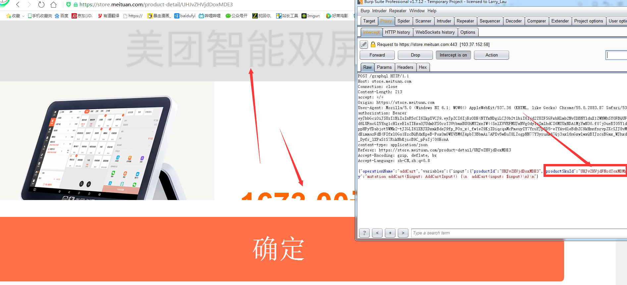
接下来
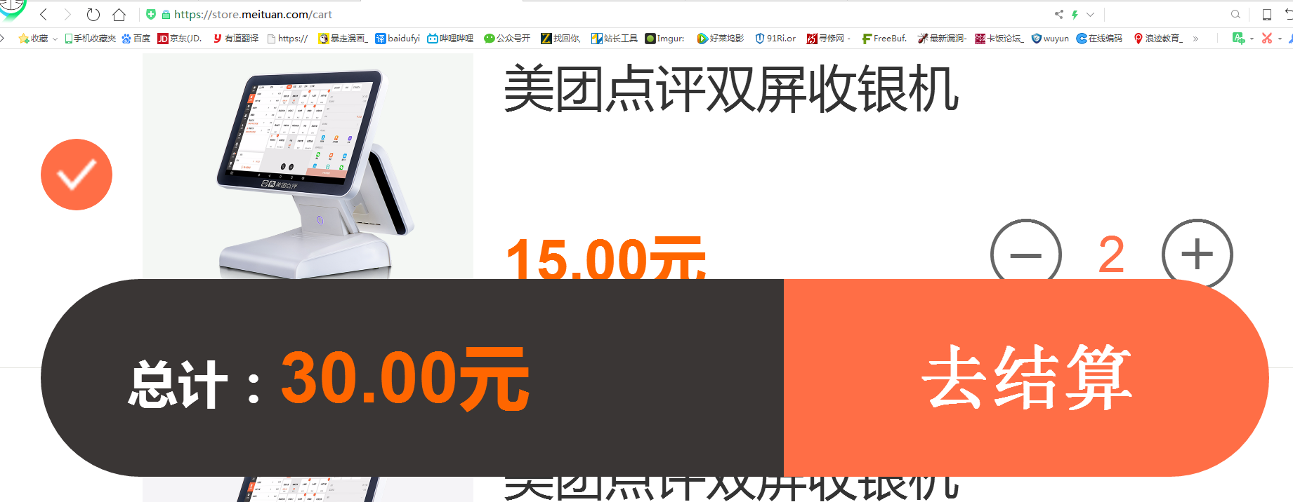
购物车的几千元物品，变成15元一件
为了测试过程，我将它买了测试，在退款，漏洞的全程测试是这样
